GENERATEURS DE HAUTE TENSION
Les générateurs de haute tension sont utilisés dans :
a) les laboratoires de recherche scientifique ;
b) les laboratoires d’essai, pour tester les équipements haute tension avant leur utilisation (isolateur,
câble, transformateur, appareils de coupure ...) ;
c) de nombreuses applications utilisant la haute tension (rayons X, effet couronne, générateur
d’ozone, séparation électrostatique, laser…).
Il y a trois types de tensions : • Tension alternative • Tension continue • Tension de choc
I) GENERATEURS DE TENSION ALTERNATIVE
I.1) Transformateur élévateur
Le transformateur élévateur représente la source de haute tension la plus répandue et la plus
utilisée dans la pratique. Ce sont des transformateurs de faible puissance (de quelques centaines de
VA à quelques kVA). Ces transformateurs qui sont destinés principalement aux laboratoires d’essais, doivent avoir une très bonne isolation car ils sont appelés à supporter les nombreux claquages qui surviennent lors des tests.
I.2) Circuit résonnant
Dans les essais réalisés en haute tension, quelques fois il se produit une explosion de l’équipement testé, suite à l’apparition d’une forte surtension générée par résonance électrique.
Exemple : considérons un isolant de capacité C alimenté par une
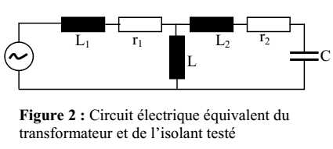
Haute Tension délivrée par un transformateur.
ω r1 + jL1 : impédance primaire du transformateur
ω r2 + jL2 : impédance secondaire du transformateur
Lω : impédance shunt du transformateur,
C : charge capacitive d’impédance 1/ωC .
U$=\left(r_{1}+r_{2}\right)I+j\left(\left(ωL_{1}+{ωL}_{2}\right)-j\frac{1}{ωC}\right)I$
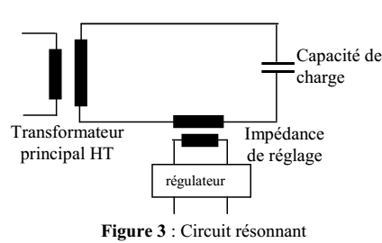
Si par hasard $ω\left(L_{1}+L_{2}\right)≈\frac{1}{ωC}$ une résonance accidentelle se produit, le courant devient tellement grand que la surtension aux bornes de la charge atteint jusqu’à 20 à 50 fois la tension appliquée et peut provoquer une explosion de la charge.
Le phénomène de résonance est mis à profit
pour produire de très hautes tensions (figure 3) ; une
impédance de réglage variable insérée en série avec le
circuit du transformateur permet de régler et
d’augmenter la tension à des valeurs très grandes
(jusqu’à 600 kV)
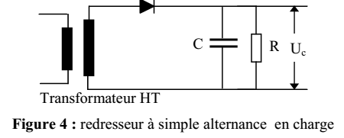
II) GENERATEURS DE HAUTE TENSION CONTINUE
La haute tension continue est utilisée dans de nombreuses applications, telles que :
• Réseaux HVDC (High Voltage Direct Current)
• Recherche fondamentale : il est plus facile de travailler et d’analyser les phénomènes avec
une tension constante qu’avec une tension constamment variable.
• De nombreuses applications nécessitent une tension continue (rayons X de la radiologie,
séparation électrostatique, filtre électrostatique…).
• Dans les applications où les essais de test d’équipement à charge capacitive sont très
nombreux ; pour des raisons économiques on évite la tension alternative.
II.1) Redresseur de tension alternative
a) Redresseur à simple alternance :
C : capacité de lissage du redresseur + capacité de l’objet
en essai + capacités parasites.
R : résistance de l’objet testé + résistance de fuite du
condensateur de lissage.
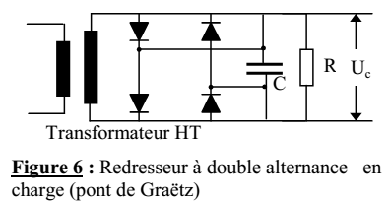
b) Redresseur double alternance :
Contrairement au redresseur à simple alternance,
l’alternance négative est également redressée. Il n’y a pas de très grande différence entre les montages redresseurs à simple et à double alternance, en présence d’une capacité de lissage.
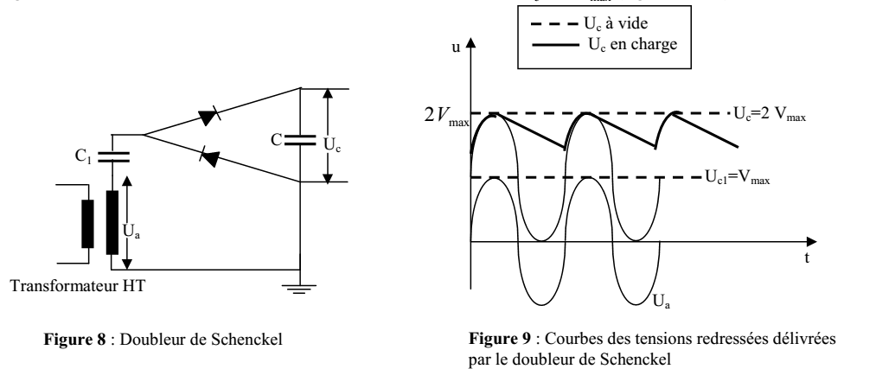
c) Doubleur de tension :
Il y a plusieurs types de doubleurs de tension, mais le principe est le même; Le plus répandu est le doubleur de Schenkel.
Doubleur de Schenkel :
Pendant l’alternance négative le condensateur C1 se charge à la tension Vmax, à l’alternance
suivante cette tension qui s’ajoute à la tension du transformateur donne une tension aux bornes de C
égale à 2 Vmax. La tension à vide obtenue à la sortie est donc U c = 2Vmax.

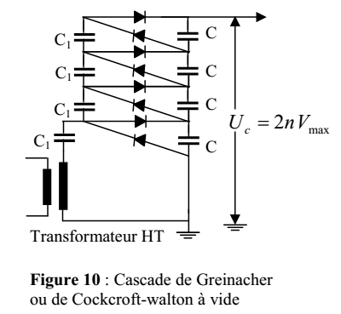
Remarque : l’avantage du doubleur de Schenkel est qu’il constitue l’élément de base du redresseur
en cascade.
d) Redresseur en cascade :
La cascade, appelée cascade de Greinacher ou de
Cockcroft-walton, est constituée par une piles de
doubleurs de type Schenkel.
Comme chaque étage délivre une tension à vide égale
à 2Vmax , la tension obtenue (à vide) est U c = 2nVmax .
avec n : nombre d’étages.
En charge : U c = 2nVmax − ∆U
Remarque : le nombre optimal d’étages ne dépasse
pas généralement 10, car au delà la chute de tension
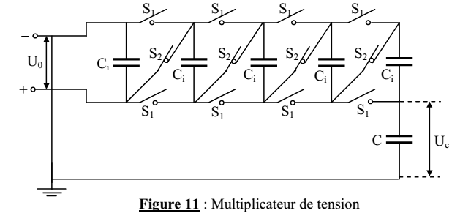
devient trop importante. Ce type de générateur délivre une tension qui peut atteindre 5 MV ;
mais l’ordre de grandeur du courant délivré qui est de 10 mA reste faible.
II.2) Multiplicateur de tension
La première phase consiste à fermer les interrupteurs S1 pour charger en parallèle les condensateurs Ci .Après, on ouvre les interrupteurs S1 et on ferme S2 : les tensions des condensateurs Ci qui sont maintenant en série, s’ajoutent pour donner aux bornes de C une tension de sortie U_{c} = nU₀ .
avec n : nombre de condensateurs Ci.
III) GENERATEURS DE TENSIONS DE CHOC
Définition : La tension de choc (ou impulsion) est une très haute tension unidirectionnelle,
appliquée pendant un temps très bref de l’ordre de quelques µs. C’est un courant ou une tension qui
croît rapidement jusqu’à une valeur crête, puis décroît jusqu’à zéro.
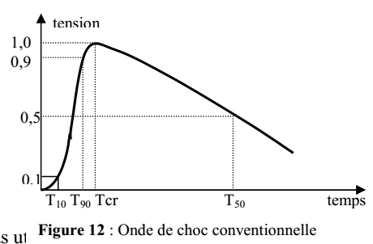
Les générateurs de choc sont nécessaires pour :
• Simuler les surtensions des lignes comme l’onde de la foudre par exemple, pour l’étude,recherche.
• Réaliser des tests d’essais sur les appareillages haute tension destinés à fonctionner lors des
surtensions, tels que les appareils de protection contre les surtensions.
Remarque : l’impact d’un coup de foudre sur un réseau électrique génère une onde de tension sur
ligne qui crée dans l’enroulement des transformateurs une distribution inégale du potentiel et
provoque la détérioration de l’isolement.
Tous les générateurs de choc sont identifiés par les
deux constantes de temps t1 et t2 :
t₂ = 1,67(T₉₀ – T₁₀ ) et t₂ = T₅₀ .
L’onde de choc standard normalisée pour l’étude de :
• la foudre est l’onde 1,2/50 µs
(t₁ = 1,2 µs et t₂ = 50µs ).
• la surtension de manœuvre : l’onde 250/2500µs
Le temps de montée à la valeur crête T_{cr} est appelé temps de front, et le temps de diminution T₅₀ est
appelé temps de queue.
III.1) Générateur de choc à un étage
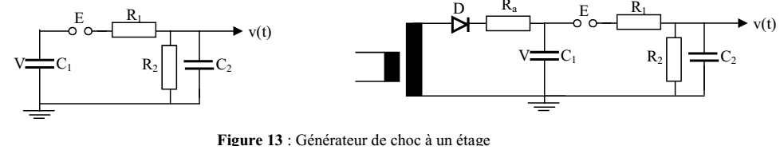
La tension continue V charge le condensateur C1 jusqu’à produire le claquage de l’éclateur E ;
une tension brusque (choc) est ainsi appliquée aux extrémités de la charge capacitive C2.
C1 : capacité de choc (réservoir d’énergie) , C2 : capacité de l’objet en essai ; C1 = (10…20) C2
R1 : résistance de front d’onde (série) ; R2 : résistance de queue d’onde (parallèle) ;

En général, le condensateur C1 se charge par l’intermédiaire d’un transformateur HT associé
à une diode D. la résistance d’amortissement Ra empêche une charge trop rapide. La constante de
temps lors du processus de charge τ = Ra C1 est de l’ordre de 10 à 20 s.
Lorsque la tension disruptive U₀ de l’éclateur E est atteinte, C1 se décharge brusquement dans C2 à
travers la résistance série de front R1. la résistance parallèle de queue d’onde R2 étant beaucoup plus grande que R1, les capacités C1 et C2 vont se décharger ensuite plus lentement dans cette résistance R2.
Les résistances R1 et R2 servent à contrôler les constantes de temps respectivement de front
et de queue de l’onde. Ainsi, un temps de front bref requiert une charge rapide du condensateur C2
et un temps de queue long nécessite une décharge plus lente ; ceci est réalisé en choisissant une
résistance R2 très grande par rapport à R1.
III.2) Générateur de choc à plusieurs étages (Générateur de Marx)
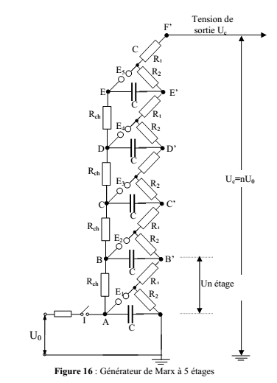
Des tensions continues plus élevées sont obtenues avec le générateur de Marx, c’est un
ensemble de générateurs de choc à un étage, montés en cascade. Les tensions obtenues sont de
l’ordre du MV (maximum réalisé env. 6 MV).
Dans une première phase, le sectionneur I fermé permet la charge en parallèle des n condensateurs C à travers de grandes résistances de charge Rch ; l’alimentation étant assurée par une source continue de tension U0 (généralement comprise entre 50 et 200 kV).
Ensuite, dans une deuxième phase, le sectionneur est ouvert et l’amorçage de tous les
éclateurs Ei est commandé presque simultanément (la tension de claquage des éclateurs à sphères
étant ajustée légèrement au-dessus de U0); à ce moment précis les condensateurs C se trouvent en
série et constituent une source de tension égale à nU0.

